**ТЕМА УРОКУ:**

Слова, протилежні за значенням (антоніми). Спостереження за роллю антонімів у тексті.

**МЕТА УРОКУ:**

розширити уявлення учнів про антоніми, ознайомити з терміном;  
формувати уміння добирати антонімічні пари, користуватися ними для образного зіставлення конкретних явищ навколишньої дійсності;  
розвивати мовлення;  
виховувати пізнавальний інтерес.

**ОБЛАДНАННЯ:**

демонстраційна картка букви "ве“, мікрофон, анаграма, таблиця "Антоніми", прислів’я, малюнок дерева

**ТИП УРОКУ:**

комбінований

**ХІД УРОКУ**

**I. Організація класу. Створення емоційного настрою.**

- На сьогоднішньому уроці я бажаю вам показати свій розум, проявити активність, не втратити гарний настрій.

**II. Перевірка виконання домашнього завдання.**

- Яку тему ми вивчали на попередньому уроці?  
- Які слова називаються синонімами?  
- Який синонім ви дібрали до вислову

*"Накивати п’ятами"? (Втекти)  
"Розбити глека"? (Посваритися)  
"Задирати носа"? (Задаватися)*

- Що об’єднує перший склад слова "втекти", другий склад слова  "посваритися", третій склад слова "задаватися"?

**III. Каліграфічна хвилинка.**

- Отже, сьогодні ми повторимо написання букви "ве" із верхнім з’єднанням.  
- Подивіться уважно, як потрібно правильно писати букву "ве".

(Показ на дошці)

*Рука вгору плавно йде,  
Униз рівненько опускається,  
Красиво хвостик закругляється  
І знову вгору трішки піднімається.*

- Запишіть одну букву. Порівняйте зі зразком.  
- Зверніть увагу на помилки, які ви допустили.  
- Напишіть каліграфічно ще дві букви.  
- З якими буквами поєднується буква "ве" верхнім з’єднанням?

(Запис буквосполучень: ва, во, ви, вн).

- Куди рухалася ваша рука, пишучи букву "ве"?  
- Запишемо каліграфічно слова "вгору – вниз".

**IV. Актуалізація чуттєвого досвіду і опорних знань учнів.**

**"Мікрофон“**

- Чи будуть ці слова синонімами? Чому?

- То яка ж тема нашого уроку?

**V. Повідомлення теми, завдань уроку. Мотивація навчальної діяльності.**

Наше завдання на уроці:

- дізнатися, як називаються слова, протилежні за значенням; навіщо вони в мовленні;

- навчитися знаходити їх у реченні, тексті, самостійно добирати та вводити в речення;

Отож, свої ворота нам відчиняє країна слів, протилежних за значенням. Як називається ця країна? Спробуйте здогадатися.

*т  о  А  н  м  и  н  і*

- Кожного з вас до себе запросили жителі цієї країни. Цих жителів дуже багато. І щоб ви не забули, як їх звати, вони записали вам свої імена.

(У дітей на грудях емблеми, на яких написані різні антоніми)

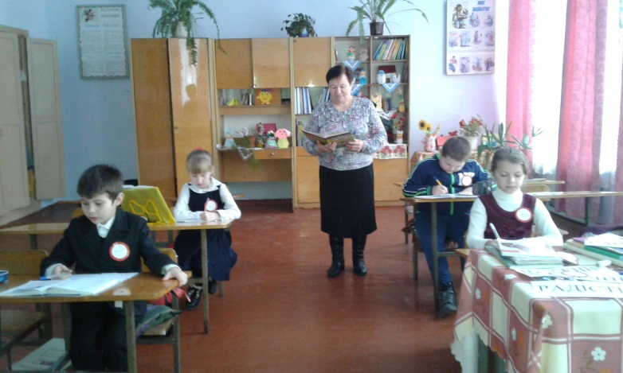

**VI. Сприйняття та первинне усвідомлення учнями нового матеріалу.**

**1. Виконання вправи 129.**

- А тепер давайте ближче познайомимося з ними. Для цього виконаємо вправу 129.  
(Читають по реченню, виписують парами антоніми)

Самостійно біля дошки (коментовано)

мир – війна;  
будує – руйнує;  
вчений – неук;  
незнайко – знайко;  
сидить – біжить;  
більше – менше;  
нових – старих.

- Яке значення мають ці слова?  
- Як вони називаються  
- То що ж таке антоніми?

**2. Виведення учнями правила.**

*Антоніми – це слова, протилежні за значенням.*

- А зараз ми прочитаємо цікавий текст про одну із рослин. У вправі зустрінеться слово "барометр". Чергові довідкового бюро повідомляють значення цього слова.

**3. Повідомлення чергових довідкового бюро.**

**4. Виконання вправи 130**

- Про яку рослину розповідається?  
- Що нового ви дізналися?  
- Як за допомогою неї можна передбачити погоду?  
- Якщо захочете більше дізнатися про цю рослину, зверніться до енциклопедій, підручників.  
- Перегляньте ще раз текст і найдіть три пари антонімів.  
- Поставте питання до пар антонімів і визначте, до якої частини мови вони належать?

Загорнулися – донизу – ясний – піднялися – догори – похмурий  
загорнулися – піднялися;  
донизу – догори;  
ясний – похмурий.

Що зробили? Куди? Який?

- Отже, антоніми можуть бути різними частинами мови, але в парі вони належать тільки до однієї.  
- А зараз усно складіть речення: з першою парою антонімів; загорнулися – піднялися; з другою парою;  донизу – догори; з третьою парою; ясний – похмурий.

- Як ви думаєте, то навіщо антоніми в мовленні?  
(Вони допомагають зіставляти явища навколишньої дійсності).

**5. Фізкультхвилинка.**

*Стомились, не можемо вже працювати.  
Будем всі відпочивати.  
Руки вгору, руки вниз,  
Вліво-вправо повернись.  
Подивись на небо вгору,  
Очі вниз опусти додолу.  
Присядь низенько, підтягнись височенько.  
Очі закрий, помовчи, до 10 полічи.  
Очі відкрий, розкажи, як лічив.  
Тепер знов до праці – ти відпочив.*

- Які антоніми допомогли вам виконати фізкультхвилинку?

**VII. Застосування знань в нових умовах з метою формування умінь.**

**1. Робота в групі.**

-  А зараз жителі країни просять вас допомогти їм знайти своїх братів.

  Тож проведемо гру "Знайди брата“. В кожного з вас на грудях є емблема. Вам потрібно знайти учня, на емблемі якого написане слово, яке буде антонімом до вашого. Це і означає, що ви знайшли брата. З братом ви виходите на клас.

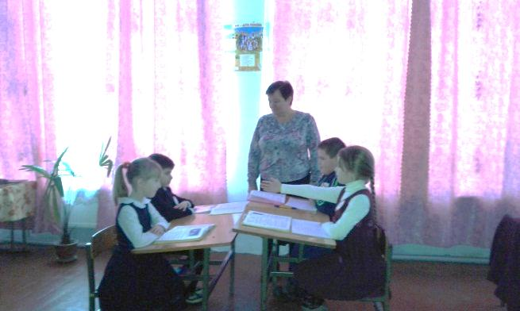

**2. Перевірка виконання роботи в групі**

-  Прошу братів – антонімів представитись. Будьте уважні, тому що ці антоніми пригодяться вам при виконанні самостійної роботи.

**3. Самостійна робота**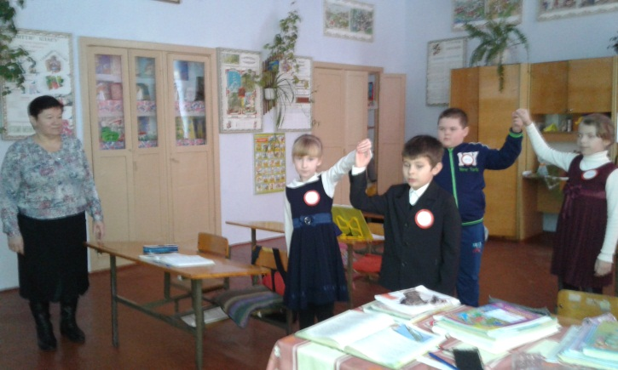

(Вправа 132)

**4. Перевірка виконання самостійної роботи.**

- То яке значення антонімів в мовленні?

- Давайте проведемо гру «Не помились». Серед слів, розкладених на столі вибрати і створити антонімічні пари.

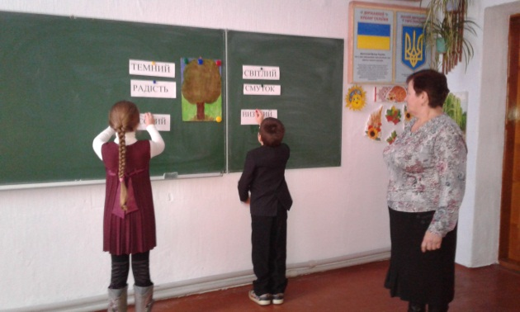 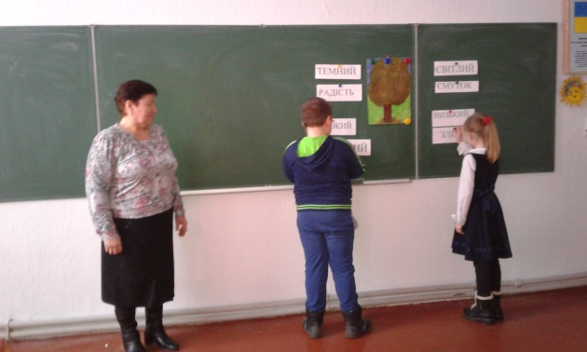

- А у вас на згадку хай залишаться:

*Радість і сміх,  
Щастя й достаток.  
І хай ніколи не приходять  
Смуток, сльози, горе і злидні.*

**VIII. Повідомлення домашнього завдання.**

* Виконати вправу 133 (дібрати 2-3 прислів’я з антонімами)

**IX. Підсумок уроку.**

- Яку тему ми вивчали?  
- Що називається антонімами?  
- Для чого вони в мовленні?  
- Що сподобалося найбільше?